

**QUALIDADE DE SOFTWARE**

Rafaella Santos

Análise de Qualidade

São Caetano do Sul

2025

# RESUMO

Este trabalho tem como objetivo apresentar uma análise de qualidade do fone de ouvido headset JBL Tune 510BT, com foco nas dimensões de usabilidade, material, durabilidade, acabamento, performance, design e outros atributos relevantes. O relatório se baseia em percepções do uso pessoal do produto, bem como evidências visuais e técnicas, com o intuito de avaliar os pontos fortes e possíveis melhorias. O estudo proporciona um olhar prático sobre a importância da qualidade no desenvolvimento e uso de produtos eletrônicos no cotidiano.

# SUMÁRIO

1. RESUMO 2

2. SUMÁRIO 3

3. INTRODUÇÃO 4

4. O PROJETO 5

4.1 Detalhes do produto ou serviço 5

4.2 Tabela de Análise 5

4.3 Relatório 6

4.4 Evidências 7

4.5 Onde encontrar 8

5. CONCLUSÃO 8

6. REFERÊNCIAS BIBLIOGRÁFICAS 8

# INTRODUÇÃO

A qualidade de um produto influencia diretamente a experiência do usuário e sua fidelidade à marca. Este projeto tem como objetivo aplicar conhecimentos sobre análise de qualidade em um produto de uso pessoal, o fone de ouvido headset JBL Tune 510BT. Através de critérios como usabilidade, durabilidade, performance e design, será possível avaliar a eficácia do produto e sugerir melhorias. O papel do analista de qualidade é essencial nesse processo, ao transformar percepções em relatórios técnicos que contribuem para a melhoria contínua.

# O PROJETO

## Detalhes do produto ou serviço

|  |  |
| --- | --- |
| **Nome do produto ou serviço:** | JBL Tune 510BT |
| **Fabricante:** | JBL (subsidiária da Harman, do grupo Samsung) |
| **Tempo de uso:** | 1 ano e 3 meses |
| **Outros detalhes relevantes sobre o produto:** | Headset Bluetooth, com microfone embutido, bateria de até 40 horas, carregamento rápido (5 minutos para 2 horas), compatível com assistentes de voz (Google, Siri). |

## Tabela de Análise

|  |  |  |
| --- | --- | --- |
| **Característica** | **Sua percepção** | **Referência da evidência [caso tenha]** |
| **Usabilidade:** | Leve, dobrável e com comandos intuitivos nos botões laterais. | Imagem 1: Botões e controle |
| **Matéria prima:** | Plástico ABS reforçado e almofadas com espuma sintética. | Imagem 2: Estrutura lateral |
| **Performance:** | Áudio limpo, com graves bem definidos. Baixa latência em chamadas. | Imagem 3: Exibição conectada |
| **Design:** | Moderno e minimalista, com cores neutras e acabamento fosco. | Imagem 4: Vista frontal |
| **Durabilidade** | Após mais de um ano de uso diário, continua em perfeito estado. | Imagem 5: Estado atual |

## Relatório

O fone de ouvido JBL Tune 510BT é utilizado diariamente tanto para lazer quanto para estudos. Sua construção leve e dobrável facilita o transporte, sendo ideal para quem passa muito tempo em ambientes de estudo ou trabalho. A usabilidade é um dos principais pontos positivos, pois os comandos laterais tornam o controle de mídia e chamadas simples e intuitivo.

O material utilizado é predominantemente plástico ABS, que demonstra resistência, além de almofadas em espuma macia que proporcionam conforto em longas horas de uso. O desempenho sonoro é excelente dentro da sua faixa de preço, com destaque para os graves. A autonomia da bateria impressiona, ultrapassando as 35 horas com uso contínuo, e o carregamento rápido é um diferencial para o dia a dia.

O design moderno combina com diferentes estilos e contextos. Não foram identificadas falhas ou danos estruturais até o momento, reforçando sua durabilidade e bom acabamento.

## Evidências

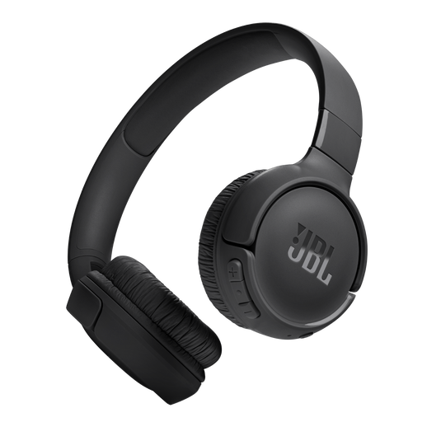

**Imagem 1**: Botões laterais de controle de mídia

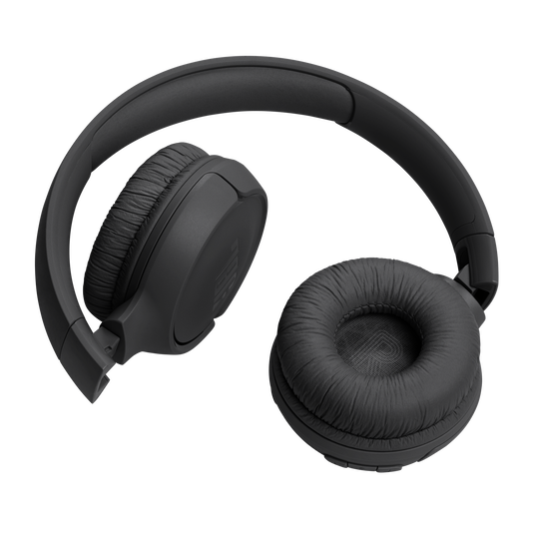

**Imagem 2:** Estrutura plástica reforçada do arco

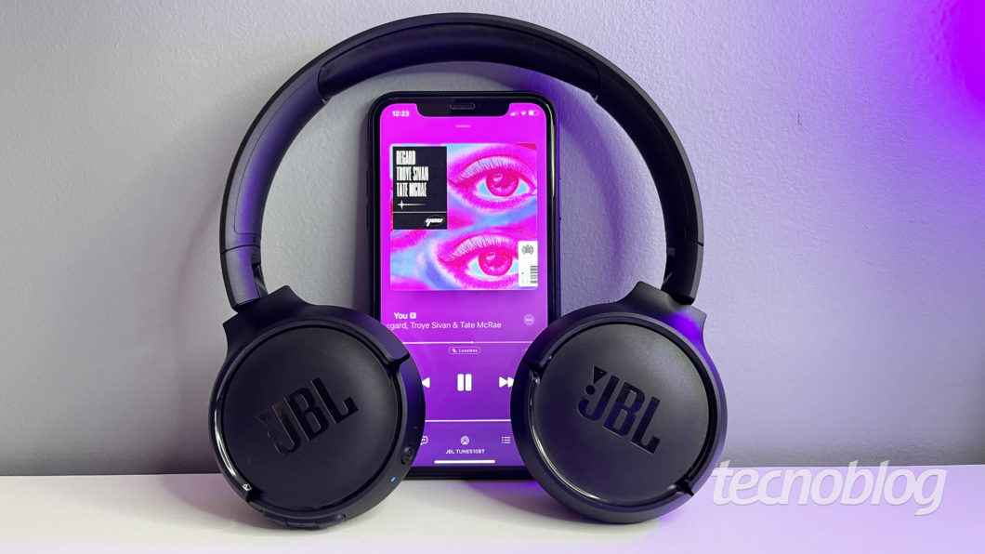

**Imagem 3**: Print do Bluetooth conectado ao JBL Tune 510BT

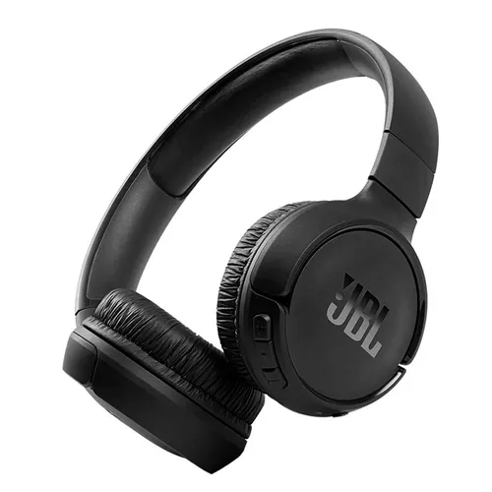

**Imagem 4**: Vista frontal do design do fone

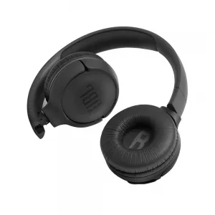 **Imagem 5**: Foto atual do headset após 1 ano de uso

## Onde encontrar

Disponível para compra em:

Site oficial: <https://br.jbl.com>

Amazon Brasil: <https://www.amazon.com.br>

Lojas físicas como Magazine Luiza, Americanas, Kalunga, etc.

# CONCLUSÃO

A experiência de realizar essa análise proporcionou maior entendimento sobre como observar e registrar a qualidade de um produto de forma técnica e detalhada. Compreender os critérios de avaliação e transformá-los em um relatório foi enriquecedor e reforça a importância da função do analista de qualidade no ciclo de vida de qualquer produto. Essa prática também se mostrou aplicável em minha vida profissional, especialmente em contextos que envolvem avaliação de performance e usabilidade de equipamentos.

# REFERÊNCIAS BIBLIOGRÁFICAS

ASSOCIAÇÃO BRASILEIRA DE NORMAS TÉCNICAS. **NBR 6023: Informação e documentação – Referências – Elaboração**. Rio de Janeiro, 2018.

JBL. *Manual do Usuário JBL Tune 510BT*. Disponível em: <https://support.jbl.com>